**REFERENTES ARTÍSTICOS**

Buscamos que tenga un estilo que nos permitan explotar nuestras capacidades y a su vez permitan que explotemos nuestro contenido al máximo

1. Job simulator

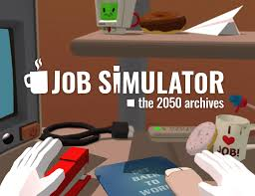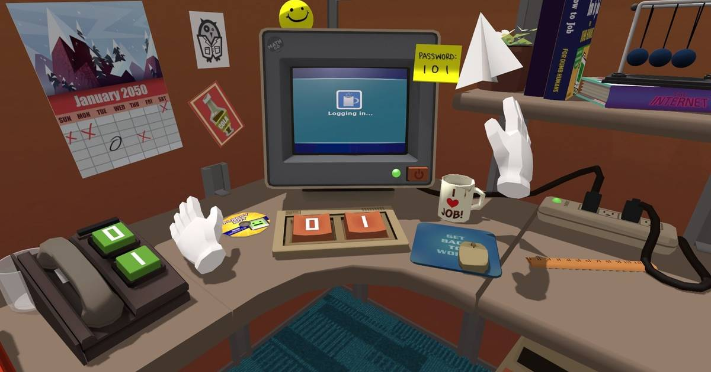

Un juego en en vr que nos pone en la piel de un trabajador común, nuestro objetivo es realizar múltiples tareas del día a día.

Se piensa en este juego por su sencillez gráfica, siendo poco complicada pero muy bonita a la vista, que resalta por contar con formas grandes y fáciles de reconocer la interacción que a realizar en ellas.

1. Hellblade

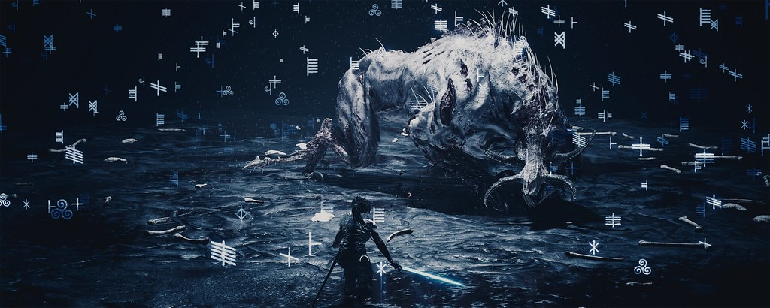

Senua’s Sacrifice es un juego donde se trata de forma diferente el tema de la esquizofrenia.

Si bien nuestro juego no busca tener este apartado realista, nos podemos basar de las formas gráficas en que muestra estas situaciones donde el protagonista sufre esquizofrenia. cómo por ejemplo con ojos que se superponen en la interfaz, un ambiente sombrío que aísla al usuario etc.

Otro de sus apartados son las animaciones. que son simples pero bastante gráficas, haciendo un contraste con lo que está haciendo el jugador y lo que nos gustaría inducir, en nuestro caso es esa sensación de estrés constante.

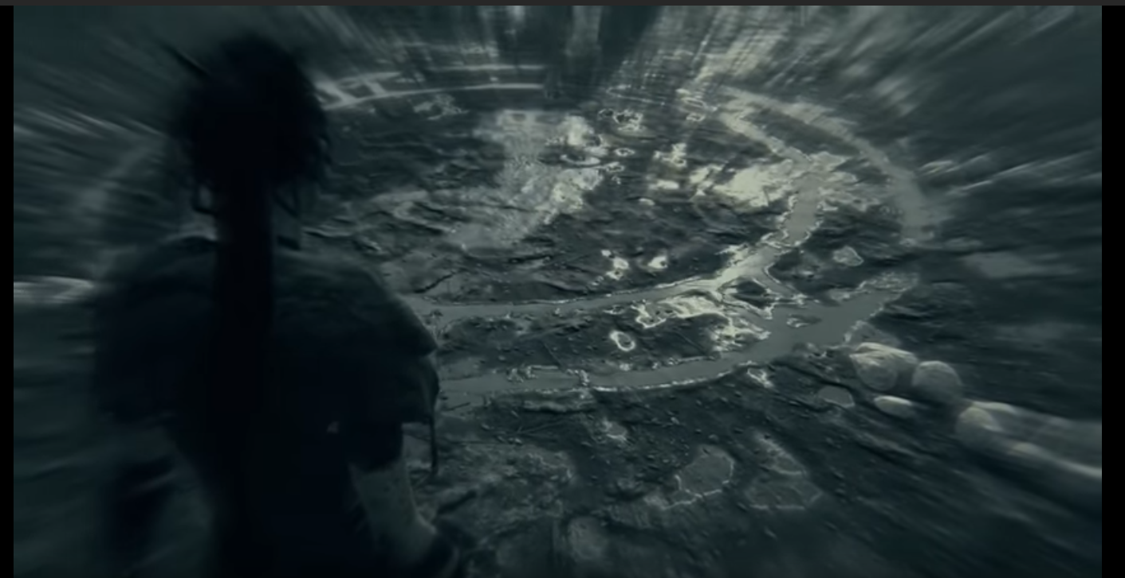

1. The witness VR game

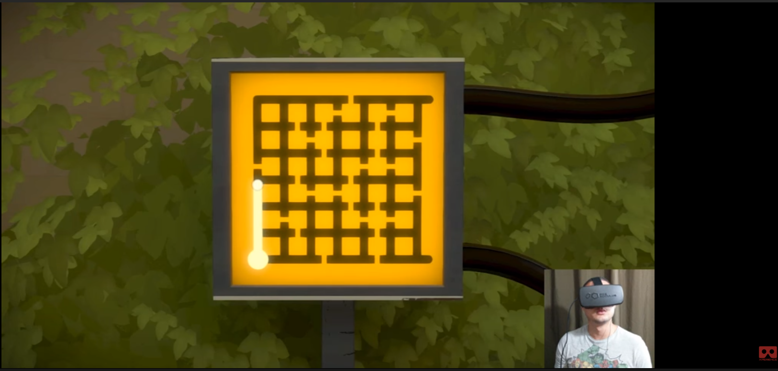

La parte de los puzzles podríamos tomarla de The witness donde se ve una interfaz sencilla y clara que lleva al espectador directo al objetivo. Hablando de su ambientación y gráficos, combinaría muy bien en lo que respecta a los demás referentes.

1. Full Metal Alchemist Brotherhood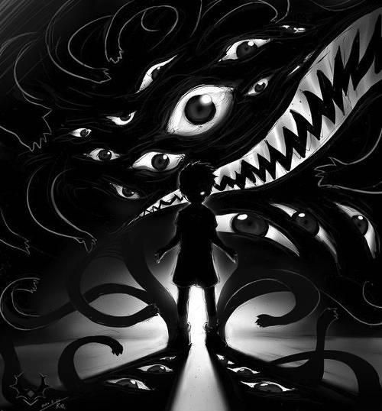

Para generar mayor presión en los usuarios se quiere usar como recurso visual la aparición de múltiples ojos que observen las acciones que se van realizando, con el fin de generar incomodidad e impaciencia. Para lograr esto se plantea usar la estética de los múltiples ojos usada con el personaje de Full Metal Alchemist Brotherhood, Orgullo, quien crea sombras en los que van estos órganos y los usa como barrera o como extensión de su cuerpo dependiendo del caso. Para el proyecto, estos aparecerían de frente al usuario, y su función sería seguir sus movimientos.

1. Mosaic

Narrativamente, Mosaic cuenta la cotidianidad en la que vive el protagonista, quien vive en un mundo dominado por el trabajo y la monotonía. Apoyado en la historia fría y claustrofóbica habla sobre el aislamiento urbano y la reflexión existencial sobre ser adulto, haciéndole sentir al jugador en el papel de empleado de oficina como una pequeña pieza de un gran sistema. En cuanto a mecánicas es un gran referente para la modalidad de juego point and click, y en cuanto a estética el tipo de modelado es adecuado en la medida en que se ve sencillo pero al mismo tiempo cuenta con los elementos necesarios en el entorno. La paleta de colores utilizada es útil para la generación de sentimientos negativos, los cuales se pretenden hacer sentir a los usuarios mientras sienten que no son capaces de cumplir con la meta de la experiencia.

<https://www.youtube.com/watch?v=gE2UZOPRJT0&feature=emb_rel_pause>

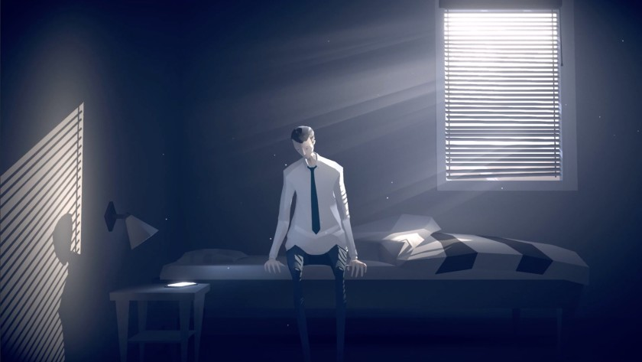

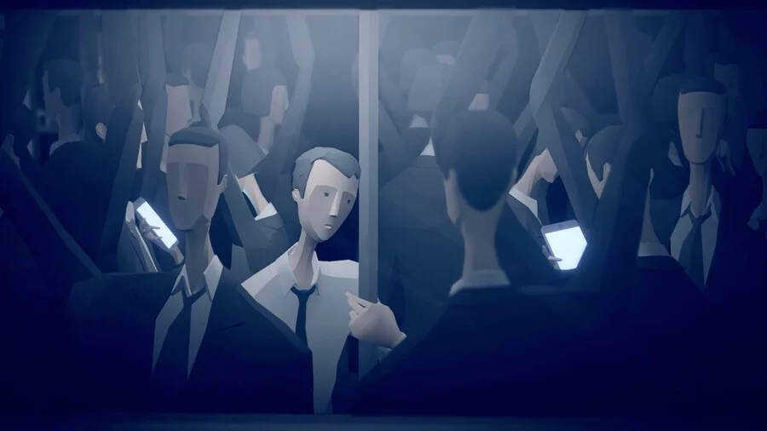

1. Tiny Room Stories

Tiny Room Stories es un juego para móviles en el que, para pasar de nivel, se deben resolver acertijos de distintos tipos. Estos acertijos permiten descubrir pistas para ayudar a resolver otros acertijos o para acceder a otros lugares en los que hay más pruebas por resolver. Se toma como referente estético por la sencillez de los diseños en los espacios y en los acertijos como tal.

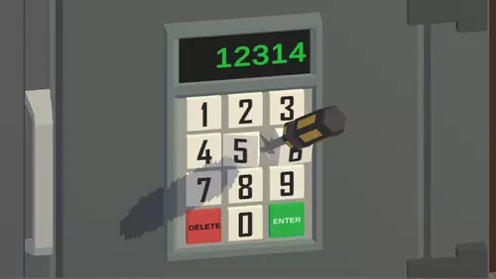

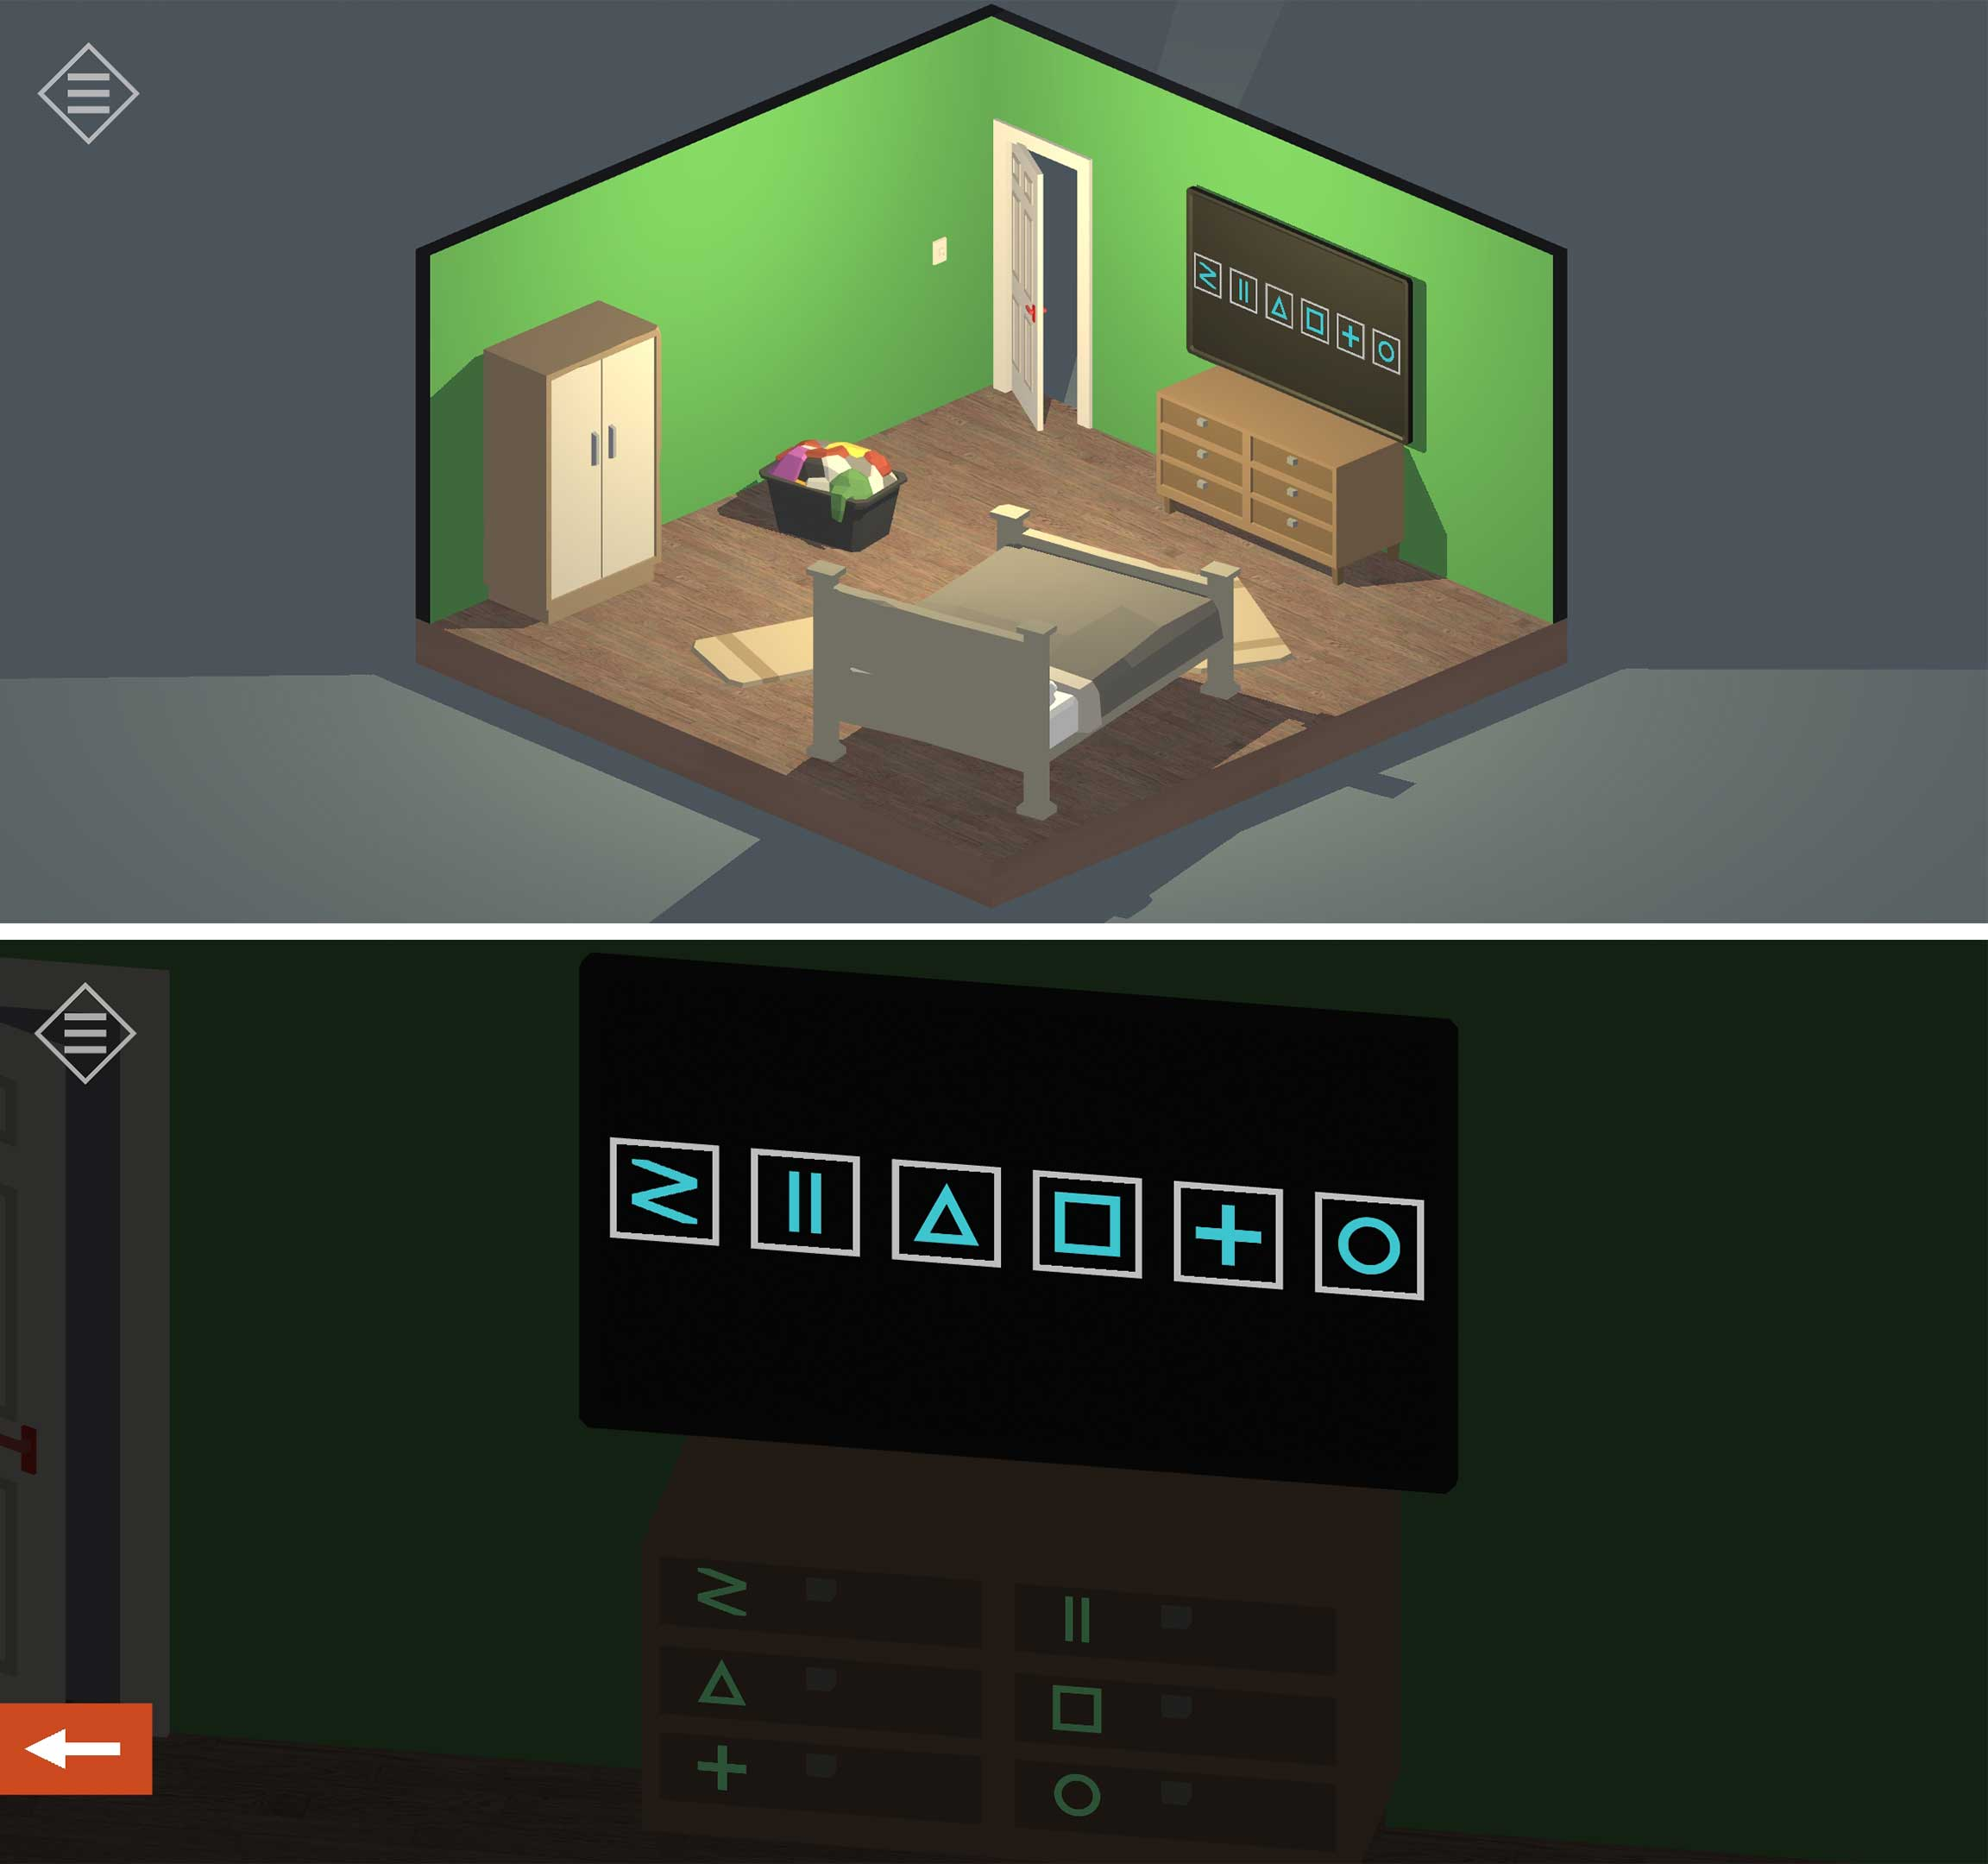

1. Outlast II

Outlast II es un juego survival en primera persona. El propósito del juego es hacer que Blake, un reportero, atraviese una ciudad llena de fanáticos religiosos mientras encuentra a su esposa, después de caer aquí por un accidente de helicóptero. Al ser un reportero lleva su cámara en todo momento, y esta le permite ver mejor en las zonas oscuras que va atravesando. Teniendo en cuenta el factor de poca visibilidad de los espacios que se usa en el juego, se toma Outlast como referencia de iluminación para la resolución de acertijos y para, directamente, la ubicación de los usuarios en el espacio en que se va desarrollar la experiencia.

